**EXCELENTÍSSIMO SR. PRESIDENTE DA CÂMARA MUNICIPAL**

Pelo presente e na forma regimental, requeiro, ouvido o digníssimo Plenário, inserção em ata de **VOTOS DE CONGRATULAÇÕES** pelos 33 anos de ministério do **PASTOR ANTÔNIO BENEDITO CAPELLETO** na Igreja do Evangelho Quadrangular no bairro Jardim das Oliveiras, em Sumaré.

Durante todos estes anos de ministério, o Pastor Capelleto, como é carinhosamente conhecido pela comunidade, tem sido um líder inspirador, levando palavras de conforto, orientação e esperança àqueles que buscam auxílio espiritual. Seu trabalho tem sido fundamental para fortalecer os valores morais e éticos em nossa cidade, além de promover a solidariedade e o respeito entre os membros da comunidade. Além disso, ele tem sido um parceiro ativo em ações sociais, colaborando com projetos que visam auxiliar os mais necessitados e promover a inclusão social. Seu empenho em contribuir para uma sociedade mais justa e igualitária é digno de reconhecimento e aplausos.

Portanto, é com imensa satisfação e reconhecimento que parabenizamos o Pastor Capelleto pelos 33 anos de ministério. Sua liderança espiritual, comprometimento e dedicação tem sido um exemplo para todos nós, mostrando a importância da fé, do amor ao próximo e do compromisso com a comunidade, além de sua atuação ser fundamental para promover o bem-estar espiritual e social dos cidadãos de Sumaré.

Que esta moção de congratulação sirva como um registro de nossa gratidão e reconhecimento ao Pastor Capelleto, bem como à Igreja do Evangelho Quadrangular do Jardim das Oliveiras, em Sumaré, por sua dedicação incansável e pelos relevantes serviços prestados à nossa cidade.

Rogamos ao nosso Criador que o abençoe cada vez mais, dando-lhes muita saúde e sabedoria, para que, continue trabalhando em prol de nossa comunidade. Que sua jornada continue a iluminar e transformar vidas, fortalecendo a fé e a esperança em nossa cidade.

É, pois, justa a homenagem desta Casa de Leis pelos 33 anos de ministério, **pastor Antônio Benedito Capelleto**.

Sala das Sessões, 13 de junho de 2023.

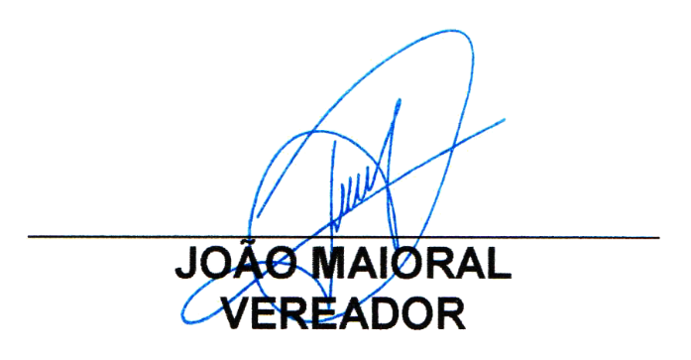



**Lucas Agostinho**

**Vereador**